

МЕТОДИЧЕСКИЕ РЕКОМЕНДАЦИИ

ПО РАЗРАБОТКЕ

УЧЕБНО-МЕТОДИЧЕСКОГО ПОСОБИЯ

Москва

2017

КАК РАЗРАБОТАТЬ УЧЕБНО-МЕТОДИЧЕСКОЕ ПОСОБИЕ

Учебно-методическое пособие - учебное издание, содержащее материалы по методике преподавания, изучения учебного предмета, его раздела, части или воспитания (ГОСТ 7.60-2003).

Применение того или иного компонента как основного в учебно-методическом комплексе зависит от специфики учебного предмета. Для учебных предметов предметной области «История и теория искусства» соответствующими содержанию учебного процесса компонентами учебно-методического комплекса являются учебники и учебные пособия. Для учебных предметов, имеющих преобладающую практическую часть (предметы, связанные с исполнительством, например), наиболее соответствующими являются учебно-методические пособия.

Учебно-методическое пособие обычно отражает многолетний опыт работы с детьми, это конкретные пути достижения педагогических задач.

Учебно-методическое пособие содержит дидактические материалы для учащегося и методическую часть, в которой представлены методы и приемы освоения данного учебного материала.Таким образом, учебно-методическое пособие сочетает признаки как учебного,так и методического пособий.

Учебно-методическое пособие используется в урочной и самостоятельной работе учащихся, а также наиболее удобно в педагогической работе.

Учебно-методическое пособие является одним из основных компонентов учебно-методического комплекса (далее – УМК) и в некоторых случаях может заменить учебник.

Основными правилами создания любого компонента УМК является его соответствие учебному курсу, изложенному в программе учебного предмета, его последовательности, поэтапности, соблюдение принципа «от простого к сложному».
Возрастание уровня сложности должно быть последовательным и пошаговым – это важное методическое условие, которое должно соблюдаться при разработке учебно-методического пособия.

План создания учебно-методического пособия

  - Детальное изучение программы учебного предмета.

  - Распределение всего учебного курса на этапы, которые должны быть отражены в учебно-методическом пособии.

  - Определение структуры учебно-методического пособия. Если программа учебного предмета предполагает календарно-тематическое изложение содержания – в основу структуры пособия должен закладываться тематический план. При этом если в основе содержания учебного предмета лежит также преобладающее формирование практических умений и навыков

– дидактический материал должен содержать задания, соответствующие этапам их формирования.

  - Подбор методического и практического материала в соответствии с учебным курсом.

При разработке учебно-методического пособия необходимо учитывать следующее.

- Если учебный курс рассчитан на несколько лет обучения – пособий должно быть несколько, желательно – по каждому году обучения.

- В структуре пособия возможны три варианта представления методического и учебного материала: методическая и практическая части являются отдельными разделами, методическая и практическая части представлены в интегрированной форме, методическое содержание сформировано в отдельную часть, а также представлено в виде кратких инструкций-заданий в практической части. Первый вариант оказывается близок к учебному пособию, а второй и третий – к учебнику.

Специфика учебно-методического пособия как компонента УМК состоит в том, что оно используется и преподавателем и учащимся.
Следовательно, текстовая часть пособия должна предусматривать различные подходы в изложении материала. Текст, который обращен к учащемуся, должен быть ему доступен и понятен. Специальные термины должны быть расшифрованы и разъяснены. Может прилагаться словарь используемых терминов.

- учебно-методическом пособии для облегчения восприятия учебного материала могут использоваться иллюстрации, графические изображения,

схемы и таблицы.

Примеры учебно-методических пособий. Основные принципы и

традиции

При обращении к уже изданным и широко используемым в практике учебным материалам следует учитывать, что не всегда авторами и издателями правильно определяется «жанр» пособия: учебным пособием может быть названо учебно-методическое пособие, учебником – учебно-методическое пособие и так далее.

Рассмотрим несколько примеров учебно-методических пособий, известных и используемых в образовательном процессе детских школ искусств.
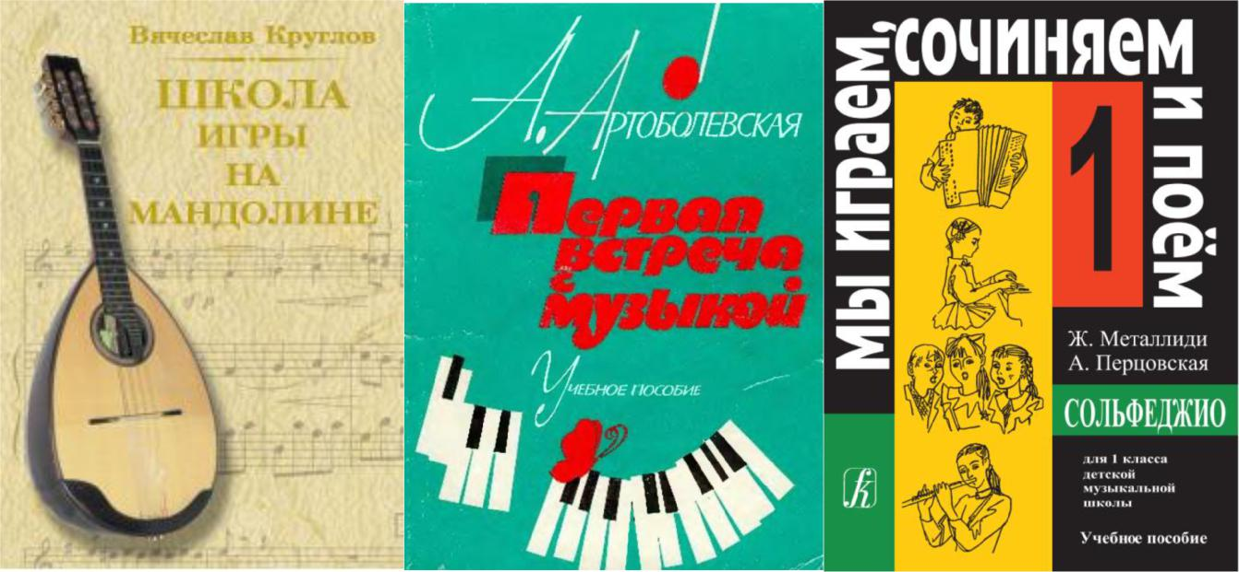

А.Д.Артоболевская. Первая встреча с музыкой

Учебное пособие

Данное пособие создано замечательным педагогом – Анной Даниловной Артоболевской, много лет работавшей в Центральной музыкальной школе при Московской государственной консерватории имени П.И.Чайковскогои воспитавшей плеяду известных музыкантов-пианистов, составивших славу отечественной фортепианной школы.

«Нотный материал настоящего пособия ориентирован на первый год занятий. Он адресован непосредственно детям, красочно иллюстрирован. Пояснительный раздел, являющийся неотъемлемой частью работы, адресован педагогам (или родителям)» - писала Анна Даниловна.

- хотя пособие имеет подзаголовок «учебное пособие», оно является ярким примером учебно-методического пособия, являющегося «основным руководством для работы с начинающими свой путь в музыке детьми» (Я.И.Мильштейн).

Методическая часть пособия отражает основные педагогические принципы А.Д.Артоболевской («общие положения» как она их называет) и конкретные методические пояснения к каждой пьесе. Поскольку пособие рассчитано на маленьких детей 6-8 лет текст кратких пояснений к пьесам рассчитан на восприятие взрослых, это очень интересный рассказ мастера о том, как достичь желаемого результата.

Вот одна из этих маленьких «инструкций», написанная к известной пьесе И.Филиппа «Колыбельная».

«Наиболее просто и удобно ощущение спокойно опущенной руки возникает у детей на интервале квинты. Кисть естественно принимает форму свода, опираясь на поддерживающие ее 5-й и 1-й пальцы. В «Колыбельной» И.Филиппа квинта соль - ре в левой руке, сопровождающая мелодию на протяжении всей пьесы, представляет собой прекрасный образец для отработки взятия одновременно двух нот «круглой» рукой.

Детям всегда можно без философствования, непосредственно передать то, что они должны усвоить. Напомнив басовый ключ, начинам учить «Колыбельную», где в левой руке все время «гудит» квинта. Я
придумала, что это «шмель уселся» на первую и третью линейки басового ключа (соль – ре, дети легко запоминают эти ноты). Шмель прилип и гудит

– оторваться не может. Надо показать, что шмель прилип только

«концами лапок», и нельзя проваливать «брюшко», а то оно тоже прилипнет (рука должна сохранять форму свода!).

Так шмель продолжает гудеть два такта (объясняю что, когда ноты одинаковой высоты связаны лигой, их надо держать, а не брать второй раз)…».

Содержание пособия отражено в его структуре.

Содержание

Введение

Определение способностей

Первые встречи. Начало занятий

Знакомство с клавиатурой

Гимнастика и постановка рук

Донотный период

- нотной грамоте Несколько слов о ритме
Краткие пояснения к пьесам и упражнениям (даны методические

пояснения ко всем упражнениям и пьесам)

Пьесы и упражнения

Раздел «Пьесы и упражнения» содержит 46 пьес и упражнений для начинающих.

Ж.Металлиди, А.Перцовская. Сольфеджио «Мы играем, сочиняем и поем» для 1 класса детской музыкальной школы
Учебное пособие

Данное пособие, которое широко используется в практике

преподавателей сольфеджио в детских музыкальных школах и детских
школах искусств, будет рассмотрено в качестве учебно-методического пособия, каковым и является по существу.

- пособие также включены и примеры, которые обычно входят в состав хрестоматий для преподавателей, –это примеры для пения с аккомпанементом, слушания музыки. Данный подход к формированию музыкального материала в пособии предусматривает использование сольфеджио и учащимися и преподавателями.

Основой содержания и дидактического материала являются задания и упражнения. Все пояснения к упражнениям, музыкальным примерам, формулировка заданий даются в разделе «Методические рекомендации», который следует за практическим материалом. Особо необходимо отметить, что многие примеры сочинены авторами пособия.

Содержание

Начинаем петь и учимся понимать музыку

Знаки, изменяющие звук, - бемоль, диез, бекар

Мажор – минор

Тоника

Тональность до мажор. Размер 2/4. Длительности четверть, восьмые, половинная

Устойчивые звуки до мажора. Тоническое трезвучие Затакт. Паузы

Вводные звуки. ОпеваниеI, III, V ступеней

Тональность ре мажор

Играем шестнадцатые

Тональность соль мажор

Размер ¾

Тональность фа мажор

Размер 4/4

Наш оркестр. Переложение для шумового оркестра Ж.Металлиди
Методические рекомендации

Список использованной литературы

Методические рекомендации содержат не только конкретные пояснения к изучаемым темам пособия, но и раскрывают методику преподавания сольфеджио в контексте основных видов деятельности, осуществления контрольных функций: пение с листа, «наш оркестр» (коллективное музицирование), слуховые упражнения, слушание музыки, творческие задания (включая тексты для сочинения мелодий), примерный план урока, примерное домашнее задание, примерные планы контрольных уроков за 1 и 2 полугодия.

Список использованной литературы содержит перечень из 55 изданий.

Особыми видами учебно-методических пособий являются так называемые «школы игры» на каком-либо инструменте - авторские учебные курсы, представленные в качестве системы освоения того или иного музыкального инструмента. «Школы» могут отражать какой-то этап обучения или полный курс, соответствующий срокам программы учебного предмета. Ярким примером такого учебно-методического пособия является «Школа игры на фортепиано» под редакцией А.Николаева, которое перетерпело десятки переизданий и до сих пор пользуется заслуженным вниманием преподавателей.
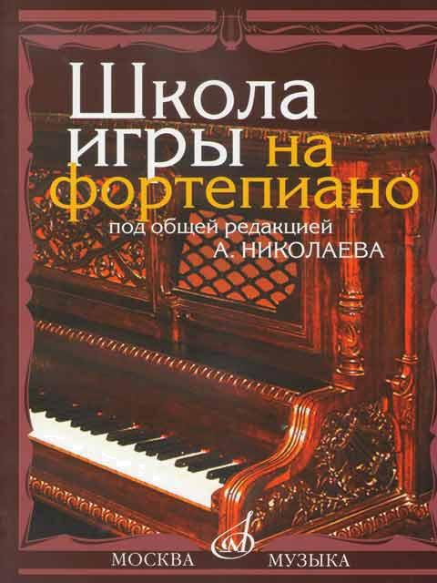

- настоящий момент существуют десятки школ для различных

музыкальных инструментов, одним из последних интересных энциклопедически поданных изданий стала работа известного педагога и исполнителя, народного артиста Российской Федерации В.П.Круглова.

«Школа игры на мандолине» В.П.Круглова является объемным и фундаментальным трудом, посвященным обучению игре на мандолине и содержащем как практические упражнения, так и теоретические сведения об истории музыкального инструмента и его устройстве. Кроме того, Школа содержит сведения по теории музыки непосредственно связанные с освоением музыкального инструмента.

Основой содержания Школы являются упражнения, различные задания и их объяснения. Это важнейшая методическая часть пособия, пошаговое и детальное

В.П.Круглов «Школа игры на мандолине»

Содержание

Предисловие

История мандолины

Устройство мандолины

Тон, полутон
Знаки альтерации

Настройка

Посадка

Медиатор

Звукоизвлечение и постановка правой руки

Соотношение нот различной длительности

Триоль

Тактовый размер

Паузы

Основной прием игры: щипок вниз и вверх

Постановка левой руки

Затакт

Темп и динамические оттенки

Наиболее употребительные термины

Реприза. Вольта

Динамика

Акцент и сфорцандо

Смена позиций

Аппликатура

Интервалы

Таблица интервалов

Двухголосие

Мажор и минор

Однооктавные гаммы и арпеджио

Однооктавные гаммы ломаными терциями

Однооктаные гаммы ломаными квартами

Изучение позиций и переходов (смена позиций)

Гаммы двойными нотами

Гаммы двойными нотами (терциями, секстами, октавами) в первых трех (пяти) позициях
Фермата. Цезура

Аппликатура аккордов

Основной прием игры. Тремоло

Частота тремоло

Тембровое тремоло

Лига

Исполнительские штрихи на мандолине

Первая группа штрихов. Legato

Вторая группа штрихов. Non legato

Третья группа штрихов. Staccato

Таблица основных штрихов

Пунктирный ритм

Синкопа

Переменный размер

Колористические приемы игры

Флажолеты

Таблица натуральных флажолетов

Искусственные флажолеты

Однооктавные гаммы флажолетами

Двухоктавные гаммы флажолетами

Некоторые аспекты обучения детей в раннем возрасте Исполнение мелизматики на мандолине:

Трель

Современное исполнение трели

Группетто

Современно исполнение группетто

Форшлаг

Современное исполнение форшлага

Мордент

Современное исполнение мордента
Домашние занятия

Условные обозначения

Двухоктавные гаммы в трех позициях без переходов

Г.Шрадик. Школа скрипичной игры. I раздел

Хранение инструмента

НОТНОЕ ПРИЛОЖЕНИЕ

Подробно и доступно описывает свой труд Вячеслав Павлович в интервью газете «Играем с начала» в 2006 году. Приводим фрагмент данного рассказа.

«Школа» начинается с истории мандолины. Известны различные виды этого инструмента. Это, прежде всего, неаполитанская мандолина – самый распространенный вид. У него четыре парные струны, настроенные в квинту. В нашей «Школе» рассматривается этот инструмент. Миланская мандолина имела круглую шейку и высокую подставку, корпус был миндалевидный. Сицилийская мандолина – с длинным грифом и хорами струн, настроенными

- октаву. Флорентийская – отличалась от предыдущей узким корпусом и имела пять двойных струн. Считается, что прародительницей всех семейств мандолин является миланская мандолина, которая наиболее близка по своему внешнему виду древнему среднеазиатскому инструменту, который называется уд. «Уд» – от арабского слова «дерево». Эта историческая версия свидетельствует о том, что уд – родоначальник всех тамбуровидных инструментов, в том числе и домры.

  - «Школе игры на мандолине», в отличие от домровой методики, я даю пять практических примеров, пять уроков, позволяющих ученику постепенно осваивать игру на инструменте от начального этапа. В книге говорится о специфике постановки рук и способов звукоизвлечения, о том каким медиатором лучше играть на мандолине. Он отличается от домрового.

Нотные примеры представлены исключительно из оригинальных сочинений.
- моей школе показаны разные варианты посадки, одна из которых напоминает посадку, принятую при игре на балалайке. Причем, обе ноги исполнитель ставит на подставку, а инструмент располагается по центру перед корпусом музыканта. Это немецкая школа. Так очень удобно играть. Я знакомлю читателей так же с итальянской и русской школой. Русская посадка – как при игре на домре.

Поскольку репертуар для мандолины тесно связан с барочной музыкой, то раздел «мелизматики» в данной методике становится самым главным, даже определяющим.

Огромное значение я придаю развитию техники не только правой руки, но и левой. Для этой цели мною написаны специальные упражнения, среди них немало упражнений на игру двойными нотами. В «Школе» даны упражнения, помогающие предигровым способом развивать движение мышц. Есть упражнения с медиатором: его предлагается перемещать вдоль пальца, вокруг пальца, перекладывать с одного пальца на другой (не прятать).

  - моей исполнительской практике есть свои «секреты». Поделюсь еще одним из них. Я не надеваю на палец никакие «чулочки», ничего не надеваю.

- просто перед игрой натираю рукой гриф инструмента до тех пор, пока он не станет горячим. И тогда все, что связано с потливостью рук, уходит, «сгорает» на грифе.

  - «Школе игры на мандолине» есть раздел, который не вошел в домровую «Школу». Это «Изучение нотно-цифровым методом». Я его не практикую. Он предназначен для любителей игры на мандолине. К данному методу могут обращаться те, кто не учился в музыкальной школе, в основном, взрослые люди, которые никогда не пойдут в музыкальную школу.

Но, открыв «Школу» на последних страницах, они смогут разучить и сыграть на свой выбор любые предложенные мелодии. Это поможет привлечь к игре на мандолине как можно больше людей. Что же касается профессионального обучения нотно-цифровому методу, то я его отрицаю полностью, абсолютно,
так как он практически исключает чтение с листа. Но в любительском домашнем музицировании это вполне допустимо».

